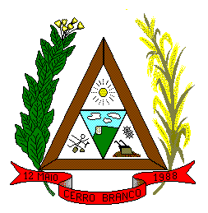

ESTADO DO RIO GRANDE DO SUL

CÂMARA MUNICIPAL DE VEREADORES – CERRO BRANCO - RS

Rua Henrique Hübner, 328 – 96.535.000 – Fone/Fax: 51 3725 1060
E-MAIL: cmvcerrobranco@yahoo.com.br

EDITAL CMV Nº 002/2022

CONVOCAÇÃO PARA AUDIÊNCIA PÚBLICA

CHARLES RICARDO PETERMANN, Presidente da Câmara Municipal de Vereadores, no uso de suas atribuições legais CONVOCA a população de Cerro Branco para uma AUDIÊNCIA PÚBLICA, a ser realizada no dia 30 de maio de 2022, com início às 19h:30min na Câmara Municipal de Vereadores, sita à Rua Henrique Hübner, 328, Centro, na cidade de Cerro Branco, Estado do Rio Grande do Sul, ocasião que será Avaliação das Metas Fiscais do Primeiro Quadrimestre de 2022 ( janeiro, fevereiro, março e abril)conforme determinação do Artigo 9°, § 4º, da Lei Complementar n° 101, de 04 de maio de 2000.

Cerro Branco/RS, 19 de maio de 2022.

_____________________________________
CHARLES RICARDO PETERMANN
Presidente

